柔性供应链降本策略

课程背景：
当前，企业市场竞争加剧，供应链管理的价值和作用日益凸显，企业之间的竞争也逐步转向供应链管理效能的竞争。供应链运行规则从内部生产导向转向外部客户需求导向，要求企业要基于客户的需求更加敏捷、柔性地准时提供产品，控制供应链成本，增加有效产出、降低运营费用和库存。正如战略管理学家Ansoff所说：企业要适应环境，一个很重要的方面就是能够对所处的环境以及未来的变化趋势有所认识，特别是对环境中不确定事件的分析和应付能力尤为重要，供应链柔性能力是企业应对不确定性的重要措施。如何构建柔性供应链？如何基于数据分析及可视化技术，找到供应链流程改善入口？如何打破部门墙实现供应链的跨部门内部协同降本？如何管理供应关系打通供应链的外部协同？支撑企业以高效、低耗的方式实现其所需资源的平衡、取舍与调度，以更加灵活、柔性的一体化供应满足客户多变的需求。
本课程从供应链全链角度，结合企业柔性运营模式下成本管控的痛点，从共识入手，到绩效目标的战略分解，创造性地提炼出了“产、销、研、供一体化”的系统降本模型，并在课堂上用行动学习、橙汁沙盘游戏表单式模拟等方式，让学员掌握相关工具及方法，听得明、学得会、用得好。增强对柔性供应链的统一认识，结合供应链信息化协同理念及数字化的未来趋势，整合企业内外资源系统化降本，提升企业供应链管理的绩效。

课程收益：
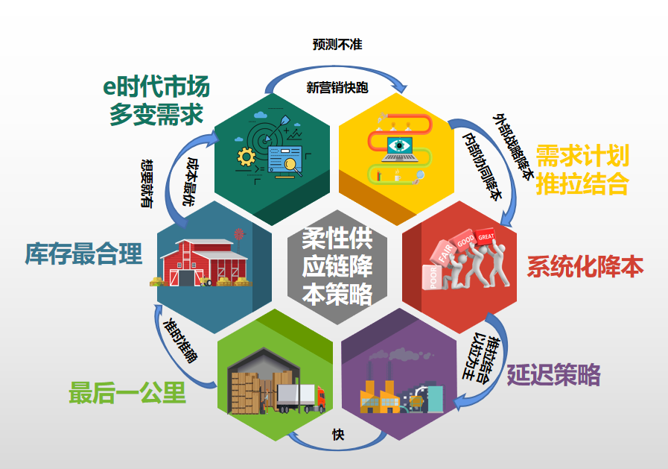
● 熟悉柔性供应链解决思路，掌握柔性策略；
● 学会数据分析方法与维度，锚定降本切口；
● 构建内外协同降本的共识，集成降本决策；
● 掌握供应降本策略与措施，达成降本目标。

课程时间：2.5天，共15小时（第1天 9h;第2天 6h）
课程对象：生产制造或电商企业的供应链总监、研发总监、设计总监、营销总监、采购经理、物料经理、生产统筹经理、生产经理及与供应链相关的从业人士等
课程方式：培训以“视频+案例+理论+实操+演练”的方式开展，确保从知到行
课程风格：
源于实战：课程内容基于企业实践经验，注重理论、实效、举一反三
逻辑性强：结构化思维，深入浅出解构现象、本质、工具、方法
价值度高：课程内容经过市场实战打磨，讲解的工具方法一学就会、好用有效
方法论新：专业知识+刻意练习+行动学习+问题改善工作坊
团队建设：组名，组长，组训（采取积分制机制，组与组PK竞争）

课程工具(节选部分)：
工具一：“供应链的SCOR模型”
工具二：“供应链的绩效指标”
工具三：“五种成品交付模式与交付周期”
工具四：“橙汁沙盘模拟企业成本解析”
工具五：“破除降本心理障碍的四力模型”
工具六：“S&OP实施流程”
工具七：“供应商拜访的成本计算表”
工具八：“更换供应商的成本计算表”
工具九：“库存偏高原因分析三张表”
工具十：“销售预算编制法”
工具十一：“生产预算编制法”
工具十二：“财务预算三张表”
课程体系：
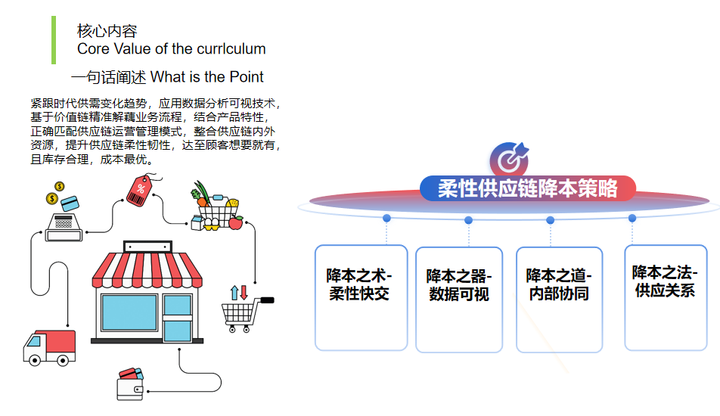

课程大纲
导入：需求预测不准，计划变动频繁，库存高，内外协同低，急单插单多，怎么办？
第一讲：降本之术-柔性快交
一、现代供应链管理的痛点与难点
1. 需求特性
2. 内部矛盾
3. 供方变化
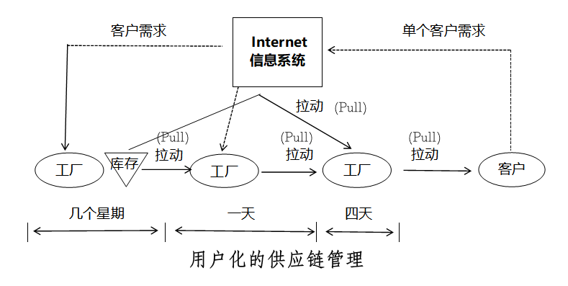
二、供需变化中国企业发展三阶段的增值点
1. 以产定销、生产为王
2. 产能过剩、渠道为王
3. 互联网+供应链为王
1）供应链发展四阶段
传统供应链→精细供应链→集成化敏捷供应链→用户化敏捷供应链
2）供应链管理的发展趋势
3）正确理解供应链
1个目标、 2个关键词、5个角色、5个流
牛鞭效应、曲棍球棒效应
4）供应链管理的8个转向
5）供应链管理的收益
思考：你的企业处在哪个供应链阶段的增值点？
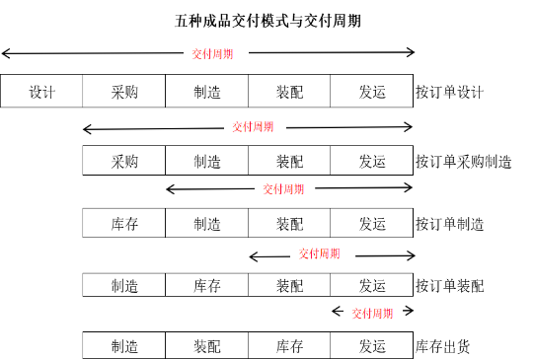
三、制造业三类供应链管理的不同特点
1. 流程型供应链
2. 批量离散型供应链
3. 单件小批离散型供应链
四、基于SCOR模型的供应链绩效指标
1.外部客户：可靠性、响应性、敏捷性
2. 内部：成本、供应链资产管理
讨论：你的企业供应周期还可以更快吗？
五、柔性供应链解决多变快交问题
1. 认识柔性供应链
2. 柔性供应链的三个指标：快周转、高交付、低成本
3. 柔性供应链的三种能力：缓冲能力、适应能力、创新能力
4. 柔性供应链的构建
1）五种成品交付模式与交付周期
——按订单设计、按订单采购制造、按订单制造、按订单装配、库存出货
案例：延迟制造策略的设计与应用
2）柔性供应链的构建
a流程系统的柔性（制造系统柔性、物流系统柔性、信息系统柔性、供应系统柔性）
b经营管理的柔性（研发柔性、组织柔性、战略决策柔性、文化柔性）
c合作伙伴的柔性（合作关系柔性、柔性利益分配、人资柔性）

第二讲：降本之器-数据可视
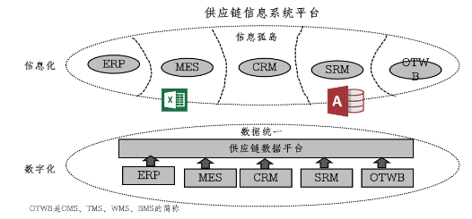
一、成品交付模式与周期分析
1. 库存交付模式分析
2. 接单制造交付模式分析
3. 接单采购制造模式分析
二、成品交付模式与交期天数
1. 制定每一个成品交付策略
工具表：物料-成品需求矩阵
2. 制定每一种材料交付策略
——物料的通用性、物料的采购批量、物料的安全库存或安全提前期
工具表：物料采购策略表
三、供应链业务流程的可视化
工具图：供应链数字化控制塔
工具图：供应链信息系统平台
信息技术：SRM供应商管理系统
信息技术：CHATGPT的AI智能应用
四、供应链成本数据的分析
模拟：橙汁沙盘游戏
1. 供应链管理现状与财务成本
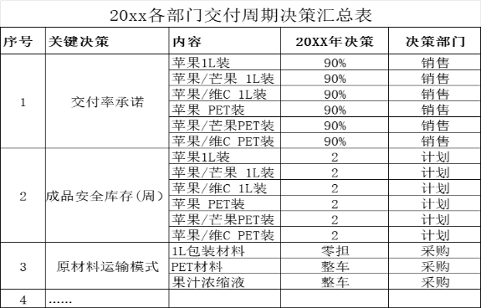
1）销售收入与销售决策
2）采购成本与采购决策
4. 生产成本与生产决策
1）生产成本明细数据
2）搅拌线的成本与工时数据
3）罐装线的成本与工时数
4）生产部门的管理决策
5. 供应链部门的决策与成本
1）供应链部门负责的管理内容与成本
2）库存的利息费用
3）成品报废管理
4）仓储库位数量与储位成本
5）仓库作业管理与成本
6）订单处理成本
7）分销成本
8）投资利息
6.各部门交付周期决策承诺
工具表：20xx各部门交付周期决策汇总表

第三讲：降本之道——内部协同
一、跨部门协同降本的战略
1. 省的每一分将变成利润
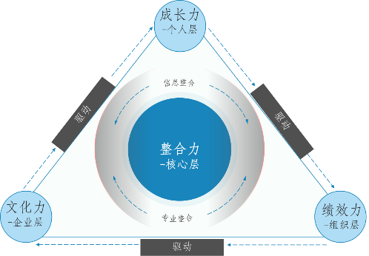
1）时代倒逼企业内部精益化管理
2）全员全域持续降本
案例：如何让企业内部人员敢于积极主动降本？
模型：破除降本心理障碍的四力模型
2. 跨部门协同的运作机制
工具图：S&OP的组织与实施
二、跨部门协同降本的战略全面成本预算与管控
1. 认识全面成本预算1. 认识全面成本预算
1）企业钱从哪里来
案例：丹佛CO野外帐篷品牌企业的预算管理
2）预算的四个作用
案例：北京现代的低成本运营预算管理
3）总预算中各预算之间的关系图：销售预算、生产预算
推演1：M公司的年度销售预算表
推演2：M公司的月度现金收入预算表
推演3：M公司20XX年度第二季度生产预算
2. 全面成本与预算管控之法
1）运营成本：生产成本（直接材料预算、直接人工预算、制造费用预算、产品生产成本和营业成本预算）、营业及管理费用：收益的减除项
案例1：M公司A产品的生产成本预算表
案例2：M公司营业及管理费用预算表
2）财务预算：-现金预算、预算收益表、预算资产负债表
推演1：M公司的现金预算表
推演2：M公司的收益预算表
推演3：M公司的资产负债预算表
3）TCO总拥有成本冰山模型：产品价值链
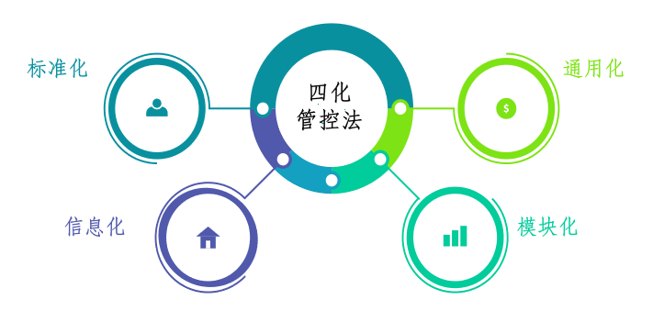
三、研发成本的管控
一个中心：赋能研发，优选物料
1. 目标成本法
1）成本倒推法
案例：同类产品不同品牌的成本强制分布法
2）物料选用百份比管控法
案例：产品物料价格占比选料控制法
3）预算与实施差异管控三步法
案例：M公司产品预算与实际成本控制流程
2. 四化管控法——标准化、通用化、模块化、信息化
3. 物料优选库
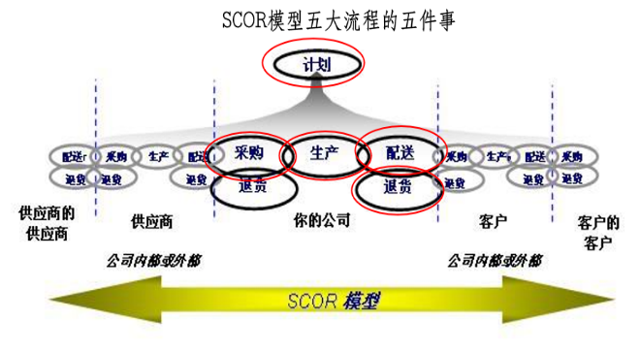
案例：物料标通化如何推进才有实效？
四、库存成本分析与控制
1. 库存的关键指标
思考：库存在供应链管理中的作用
1）利特尔定律
推演：利特尔定律下亚马逊物料流程时间
思考：库存在供应链管理中的影响
2）SCOR模型的五大流程的五件事与全面库存管理
3）全面库存管理的五个目标
推演：如何计算需要管控的目标库存持有天数及库存周转率？
思考：高库存能保证高交货及时率吗？
2. 库存成本分析
1）库存分析的输入与输出
2）无效的库存理由
3）分析库存原因偏高的三张表
推演：库存分析表
3. 呆滞库存管控

第四讲：降本之法-供应关系
一、柔性供应链下的供应商管理策略
1. 供应商选择策略
1）选大于管（模型：供应商感知模型）
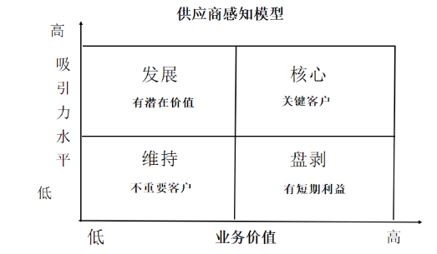
2）供应商的开发与选用成本
a TCO下的隐性成本
b供应商的开发成本与管控
工具：供应商拜访隐性成本统计表
c供应商的选用成本与管控
工具：更换供应商的成本计算表
2. 供应商管理策略（二八原则）
1）独家供源材料的供应管理
2）包材供应商的开发与选用方法
3）常用基础料的管理方法
4）高价值物料的供应管理
二、柔性供应链管理机制的要点
1. 据供应链特征采取对应之策
2. 选择和管理供应商结合企业运营特征
3. 组成柔性供应链管理跨职能团队防过度柔性
案例：某企业的供应商柔性合作策略
三、柔性供应链外部降本策略
1. VMI管理系统
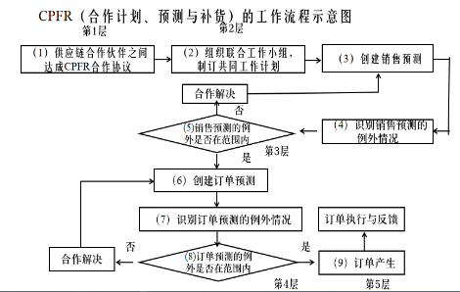
案例：印刷的包材的VMI实施前后
2. JMI联合库存管理
案例：新材料的产销合作模式探索
3. CPFR合作模式
案例：汉高与Eroski的CPFR模式合作
4. 集成化供应模式
案例：某企业的集成供应链
5. 双赢谈判降本
案例：某企业供应链资源的整合创新双赢谈判降本
【课程回顾、结业、总结行动计划表、祝福、合影】

